 |  | 작성자 | 2017180030 이종민  2020180028 이주형  2020182035 장하영 | 팀명 | Hello2Halo
주차 | 10 | 기간 | 2025.05.15 ~ 2025.05.28 | 지도교수 | 정 내 훈(서명)
이번주 한일 | - 이종민: 렌더링 최적화, 캐릭터 쉐이더 구현, Bloom 구현  - 이주형: 더미 클라이언트 구현, 데이터 베이스 선정 및 자료 조사  - 장하영: 인게임에서 인공지능 플레이어 생성 및 스폰
<상세 수행내용>
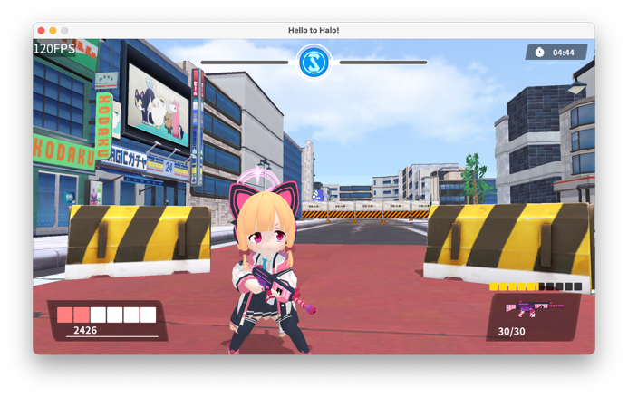 | 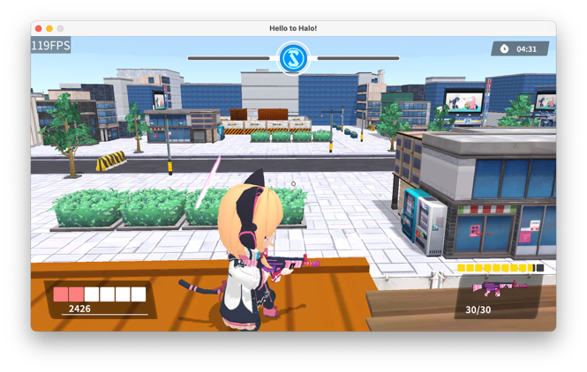
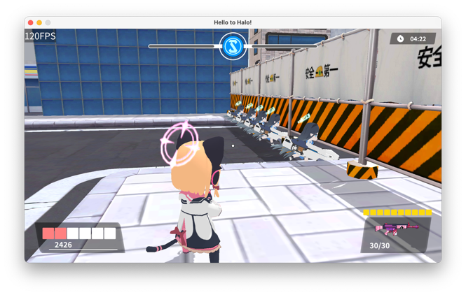 | 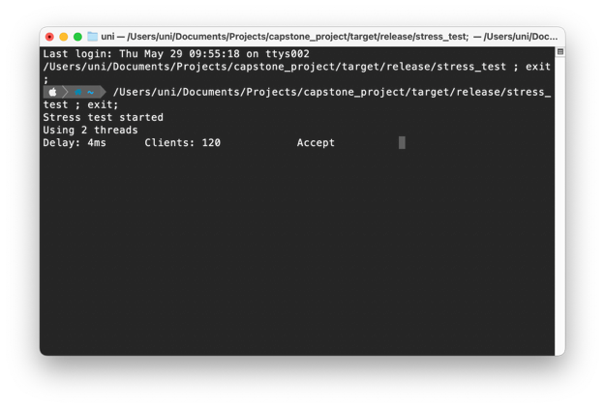

- 이종민
- 렌더링 최적화
  - Cascade Shadow Mapping 구현을 제거하고, 고정된 오브젝트에 대한 그림자 맵을 미리 생성해 사용함으로써 기존 대비 드로우콜을 약70% 줄임. (기존 1800, 현재: 500)
  - 플레이어 일정 반경(15m)을 초과한 오브젝트의 경우 미리 생성된 그림자 맵을 사용함.
  - 위치가 고정된 오브젝트에 대한 그림자 맵을 생성하기 위해 명령 줄 프로그램 제작함. (shadow_tool)
  - 렌더링 구조 복잡성 증가로 오브젝트 Instancing 적용 하지 않음. (향후 성능 저하 문제가 발생시 적용)
  - Frustum Culling을 사용하여 카메라에 보이는 물체만 그리도록 구현함. (다만 다른 오브젝트에 의해 가려지는 오브젝트도 같이 그림)
  - 위치가 고정된 오브젝트는 균형잡힌 kd-Tree 데이터를 사용하여 트리를 순회하며 Frustum Culling을 진행함. (향후 HD-Tree로 변경, 현재 모든 노드를 순회하는 구조)

- 지형 오브젝트 배치
  - 시가지 지형에 장식물 오브젝트 추가 (나무, 컨테이너, 바리케이드, …)

- 캐릭터 쉐이더 구현
  - 캐릭터에 그림자 맵과 전역 조명(Directional Light)을 적용함
  - 디테일 마스크 맵을 사용하여 머리의 음영을 처리함.

- Bloom 구현 및 적용
    - 캐릭터 헤일로와 “텐도 아리스”의 에너지 볼에 Bloom 효과를 적용함.
    - 멀티 렌더 타겟을 이용해 발광체의 색상을 렌더 타겟에 저장 후 컴퓨트 쉐이더로 가우시안 블러를 수행 함. 이때 블러 결과를 저장하는 해상도를 절반씩 낮춰 블러 효과를 극대화하고, 성능을 최적화 함.
    - 블러 처리가 완료된 텍스처는 후에 Composite Pass에서 합성됨.

- 이주형
- 더미 클라이언트 구현
    - 더미 클라이언트를 제작하고 서버의 성능을 측정함.
    - 더미 클라이언트는 서버에 커스텀 게임 생성, 커스텀 게임 입장, 인게임 이동을 수행함.

- 데이터 베이스 선정 및 흐름도 제시
- PostgreSQL 데이터 베이스 선정과 Rust에서 데이터 베이스에 접근할 수 있는 “tokio-postgres”, “sqlx” 라이브러리를 조사함. (테스트 후 “tokio-postgres”, “sqlx” 중 선택할 예정)
- 구글 로그인 API를 이용한 로그인 프로세스를 설계함. 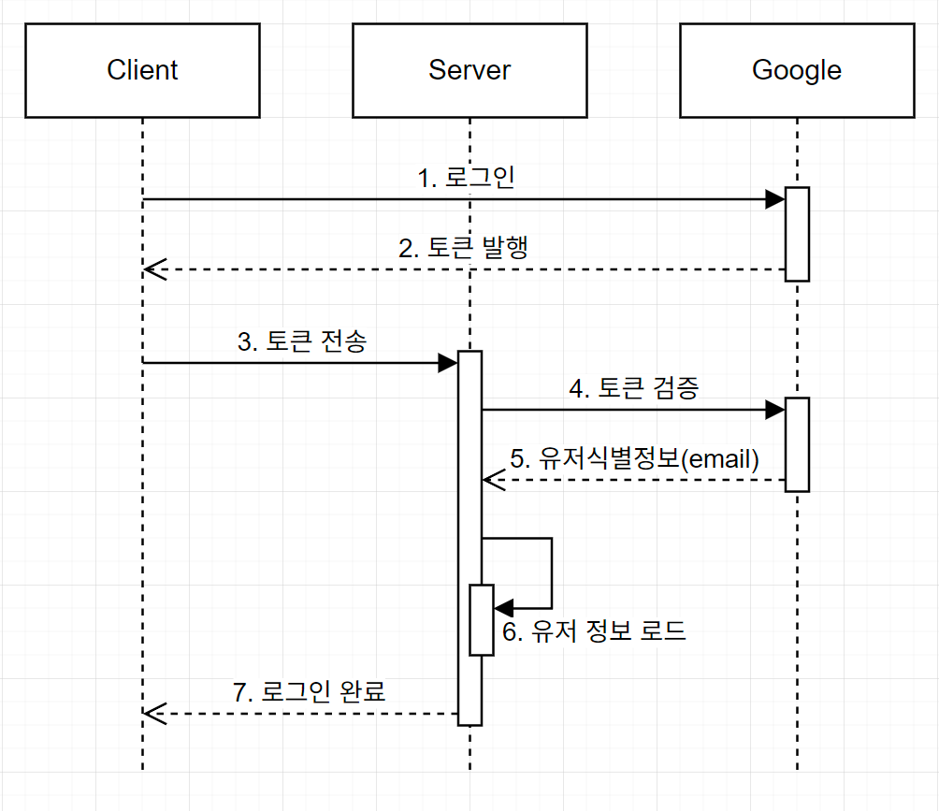

- 장하영
- 인게임 AI 플레이어 생성 구현
    - DQN강화 학습을 사용하는 AI 플레이어 설계함.
    - 커스텀 게임에 접속 시 AI 플레이어를 추가하고 인게임에 AI 플레이어 스폰을 구현함.
(아직 “main” branch에 통합되지 않음)

문제점 정리 |  | 해결 방안
다음 주차 | 11 | 다음 기간 | 2025.05.30~2025.06.**
다음주 할 일
지도교수
Comment

